Criação do **Método para Consultar Promessa de Pagamento**

Eu Atendimento Services, gostaria de ter um novo método para consultar promessas de pagamentos já realizadas pelos Clientes CSF.  
Descrição: Criar método para que os canais consigam consultar promessas de pagamento.

Deverá ser criado o **serviço** Consultar Promessa De Pagamento na NOVA PR para comunicação com o web service : "ConsultarPromessaServiceRefContrato"  
Chamando o método: @WebMethod(operationName = "ConsultarPromessaServiceRefContrato")

Que encontra-se Com o endereço: <http://10.113.65.90:8080/con_ppwcarrefour-war/ConsultarPromessaServiceRefContrato?WSDL>

Esse serviço deverá ser exposto no Gateway “Pré – atualização” Para que os canais consigam consumir os dados do Cyber através da NOVA PR referente a consulta de promessas de pagamento.

Regras:

* Filtragem das promessas de pagamento será pelo CPF e pelo ID da empresa
* A PR retornará as informações da forma que o serviço da Cyber, quando chamado, retornar

Na SOLUCÕESCSF prova

Projeto solução COBRANCA

Como solicitado será criado um método e não um serviço

Primeiro analise onde será criado este método...

Na solution cobrança:

Projeto Servicos>Web>Pacote : método poderia ser criado em Acordo, cobrança ou dívida, no caso foi escolhido Divida

Servicos>Web>Pacote

Criar

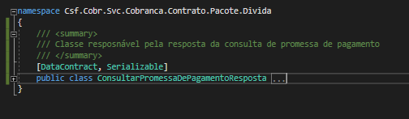

E criar

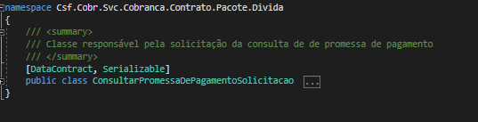

Em cobrança.Contrato , na interface IGerenciadorDivida

Criar o método que vai usar ConfirmarAcordoComParceiroResposta e ConfirmarAcordoComParceiroSolicitacao

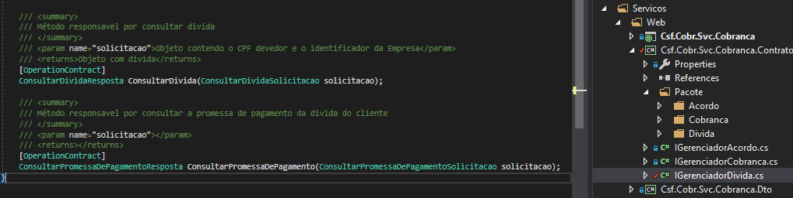

ConfirmarAcordoComParceiroResposta e ConfirmarAcordoComParceiroSolicitacao

Em ConfirmarAcordoComParceiroResposta

Criadas as propriedades de Resposta conforme anexo da estória

Anexo da estoria

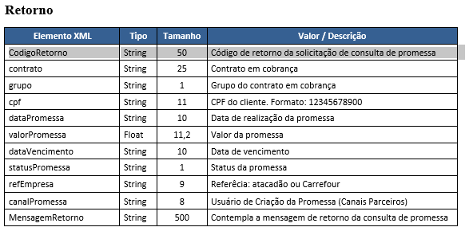

lasse obs; lembrar dos datamembers, sem eles a propriedade não aparece no request do SOAP

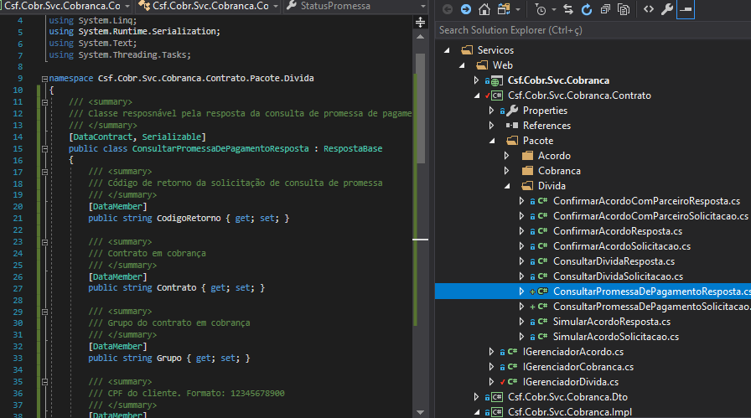

Em ConfirmarAcordoComParceiroSolicitacao

Criadas as propriedades de Resposta conforme anexo da estória

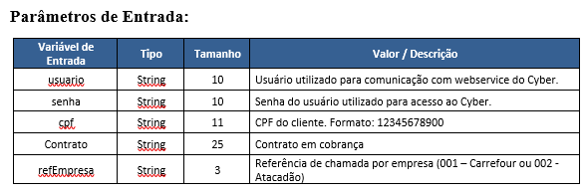

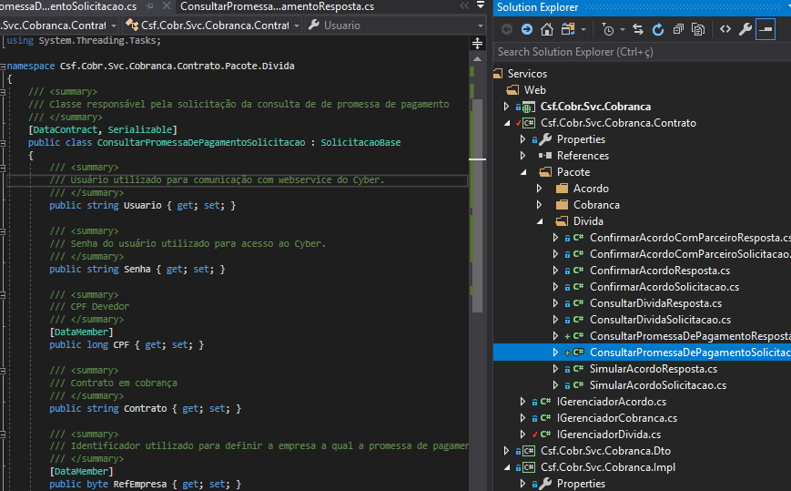

Criar Facade no domínio

Projeto Dominio > Csf.Cobr.Dominio.Facade > Divida

Criar classe ConsultarPromessaDePagamento

Em Servicos>Web>Csf.Cobr.Svc.Cobranca.Impl > GerenciadorDivida

Criar o método que adiciona o façade

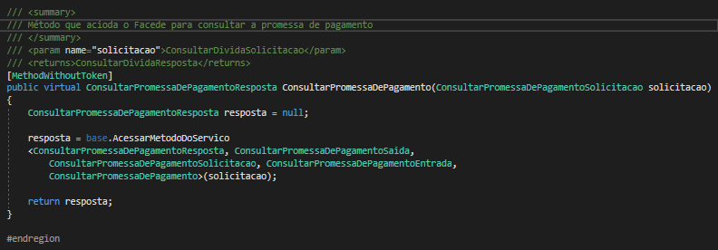

Para consultar a requisição no soap clicar no menu SOAP

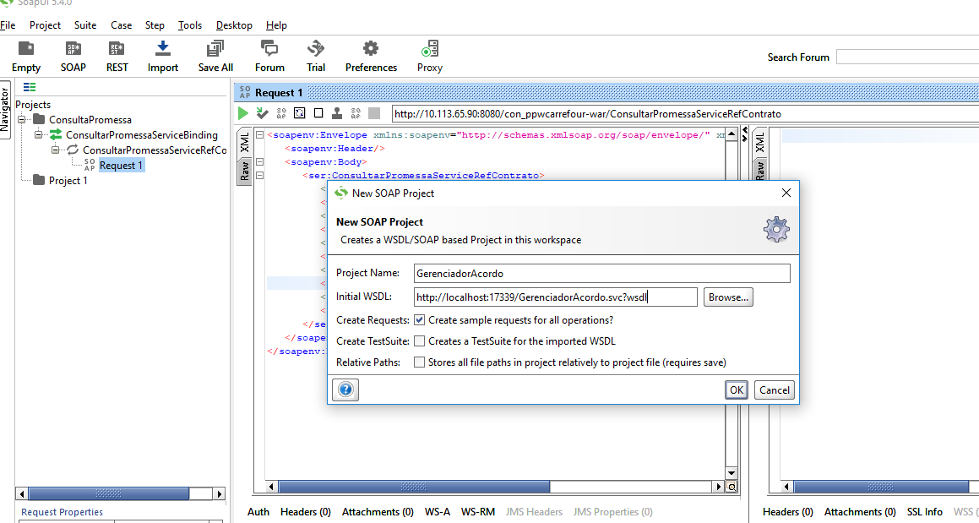

Breaking point no método de entrada

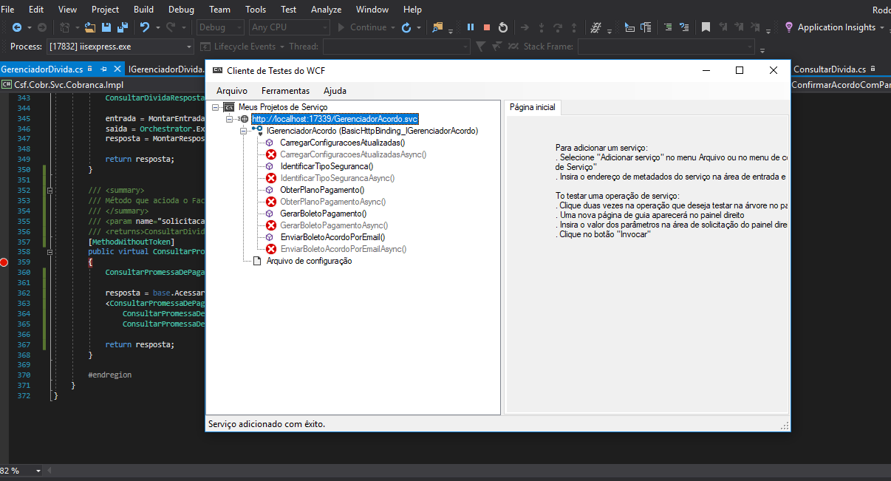

Na imagem acima, copiar o url

E consultar no soap

Para consultar a requisição no soap clicar no menu SOAP

Em Initial WLDL, colar o url

OBS; no final do link precisa acrescentar [?wsdl]

Em Project name é irelevante



Após clicar em ok

Encontre o método em questão do lado esquerdo, expanda ele e de duplo clique no request para abrir o que recebe

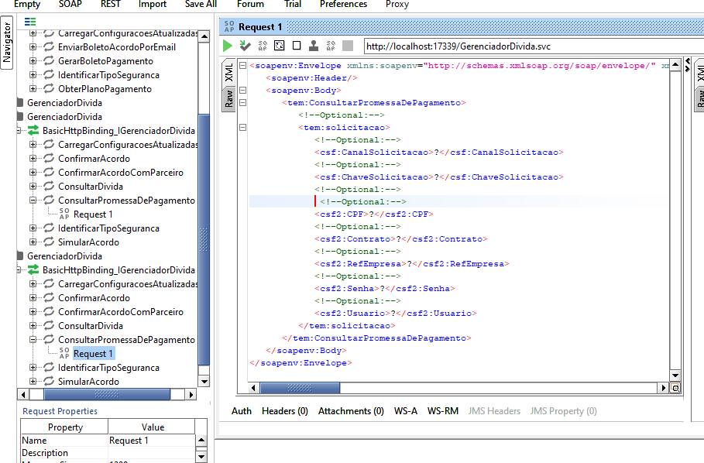

Colou no soap o end



Como o startup é o CsfCobr.Svc.Cobr

Para subir e testar no soap

Clicar com dir no GerenciadorDivida e set as startap projec

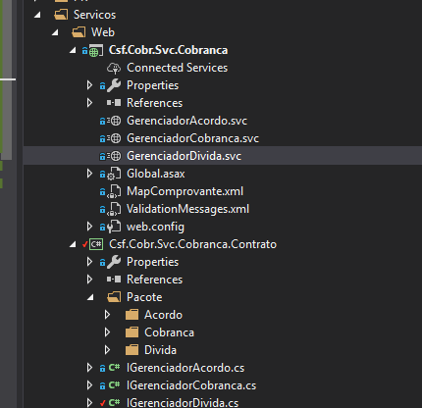

Em Dominio > Csf.Cobr.Dominio.Facade > Divida Criar a classe ConsultarPromessaDePagamento